38. týden  19. 5. – 23. 5. 2025 |   Co mám zvládnout tento týden? |   Jak se mi  dařilo?
Český jazyk  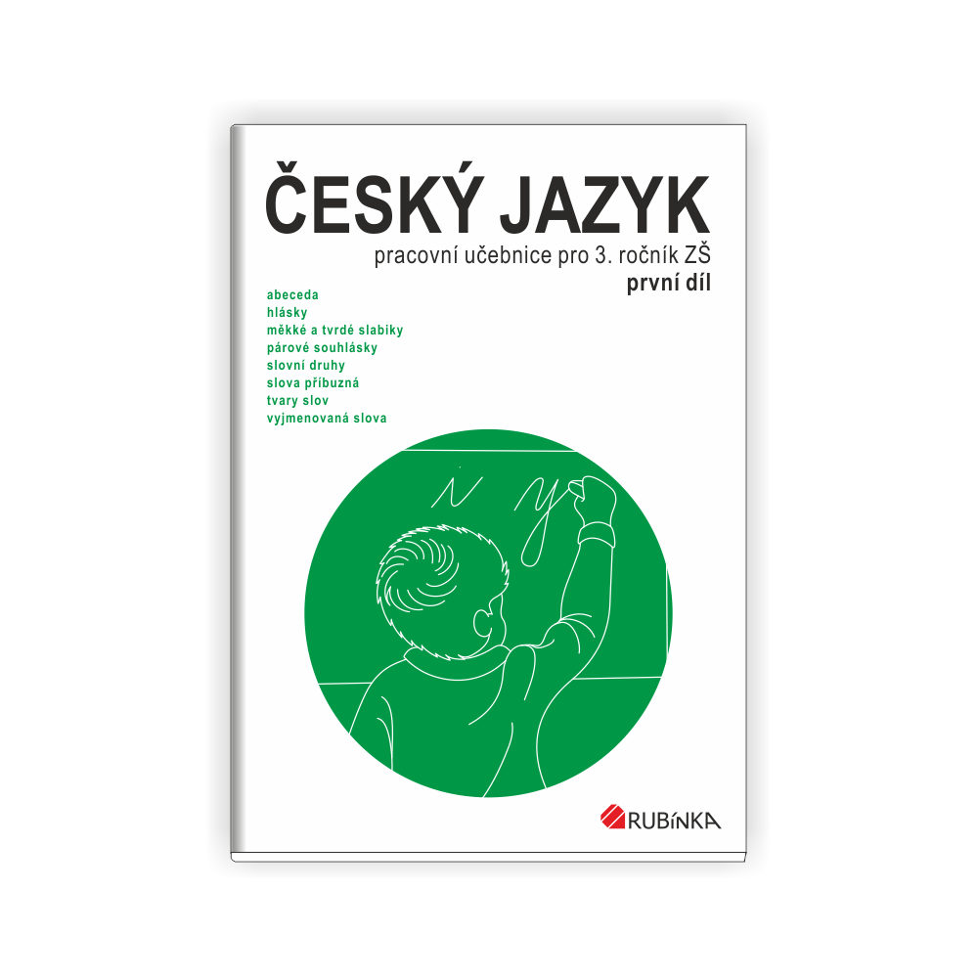 | Procvičuji si mluvnické kategorie: rod, číslo a pád  u podstatných jmen a osobu, číslo a čas u sloves.
 | Správně píši a odůvodním psaní i, í/y, ý po obojetných, tvrdých i měkkých souhláskách.
 | Čtu si ze své knížky.
 | Rozeznám žánry dětské literatury při návštěvě knihovny.
Matematika  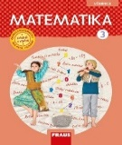 | Procvičuji písemné sčítání, odčítání a násobení a dělení se zbytkem.
 | Zakreslím krychlovou stavbu z různých pohledů.
 | Trénuji rýsování kružnic.
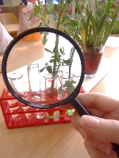  Člověk a jeho svět | Pozoruji a popíši části lidského těla. Přiřadím funkce k jednotlivým důležitým vnitřním orgánům.
 | Se školní psycholožkou Týnkou budeme pracovat na příjemném klimatu v našem třídním kolektivu a zkusíme hledat silné stránky naší osobnosti.
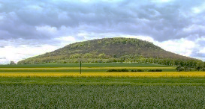
Má výzva

  Domácí příprava | Každý den napíšu čitelně do Deníku tři rozvité věty. Označím vlnovkou slovesa. Číslicemi označím slovní druhy ve větách.  Mohu vypracovat dobrovolné domácí úkoly do pondělí 26. 5.  V úterý si vezmu do školy průkazku do knihovny.
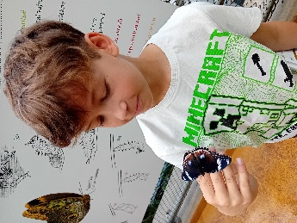
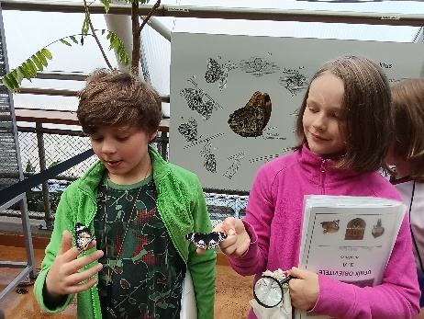
Milí rodiče a Objevitelé,
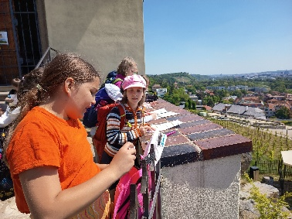
děkujeme za spolupráci při výstupu z českého jazyka (telefonování a psaní sms). Během pondělí a úterý se dětí dozví, jak své výstupy splnily. V úterý 20. 5. nás čeká návštěva knihovny
na Praze 9 ve Vysočanech, program v knihovně bude věnován výstupu třídění dětské literatury na žánry a vyhledávání základních znaků jednotlivých žánrů. Odcházet budeme v 8:55 ze třídy, vracet se budeme na 5. vyučovací hodinu. S sebou Deník, penál, svačinu a kartičku do knihovny. Děti dostanou tento týden seznam věcí na školu v přírodě a další potřebné informace. Děkujeme za zaplacení ŠVP a placení akcí třídy. Věnujte prosím pozornost změně termínu Slavnosti Trivia naší třídy. Hezké květnové dny přeje Lucka a Alice
Termín ŠVP pátek 30. 5. – pátek 6. 6.
Divadlo Ypsilonka – představení Škola Ypsilon úterý 10. 6. (180,- Kč)
Představení Aladin bratří Formanů na lodi Tajemství – 12. 6. (150,- Kč)
Slavnosti Trivia pro 3. A: 19. 6. Sportovní dny školy 16. 6 a 17.6.
Běh okolo školy (dopoledne) a Lyčkohraní (odpoledne) – 25. 6.
Podpis dospěláka: Podpis Objevitele:

